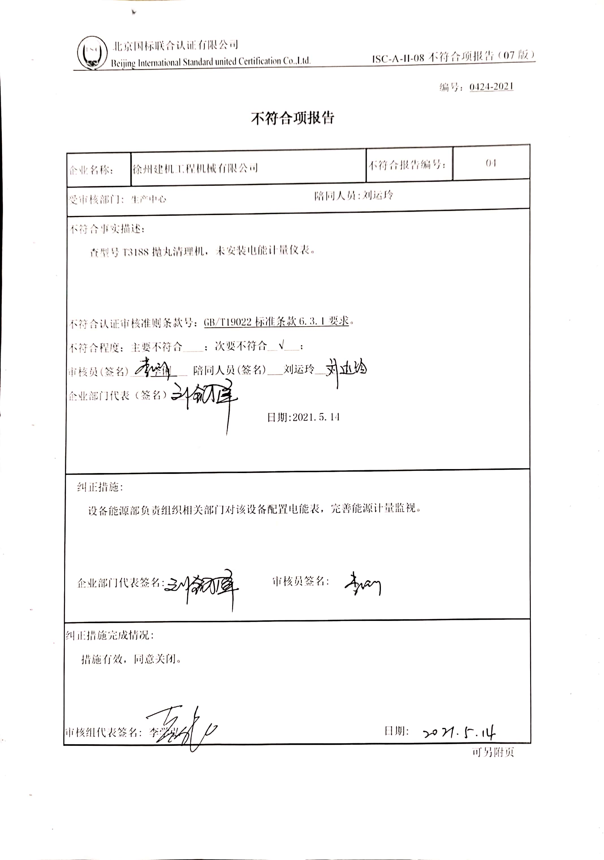编号：0424-2021

**不符合项报告**

|  |  |  |  |
| --- | --- | --- | --- |
| 企业名称： | 徐州建机工程机械有限公司 | 不符合报告编号： | 04 |
| 受审核部门: 生产中心 陪同人员:刘远玲 | | | |
| 不符合事实描述：  查型号T3188抛丸清理机，未安装电能计量仪表。  不符合认证审核准则条款号：GB/T19022标准条款6.3.1要求。  不符合程度：主要不符合____；次要不符合__√___；  审核员(签名)____李俐___ 陪同人员(签名)___刘远玲______  企业部门代表（签名）_________  日期:2021.5.13 | | | |
| 纠正措施:  设备能源部负责组织相关部门对该设备配置电能表，完善能源计量监视。  企业部门代表签名: 审核员签名: | | | |
| 纠正措施完成情况:  措施有效，同意关闭。  审核组代表签名: 李学弘 日期: | | | |

可另附页